Aula 14

Estruturas de Repetição em Dart

As estruturas de repetição são ferramentas cruciais no desenvolvimento de programas, permitindo a execução repetida de blocos de código com base em condições específicas. Em Dart, temos três principais estruturas de repetição: `while`, `do-while` e `for`.

Importância das Estruturas de Repetição:

As estruturas de repetição desempenham um papel vital na automação de tarefas repetitivas em um programa. Elas possibilitam a escrita de código mais eficiente, reduzindo a redundância e tornando o código mais conciso. Além disso, são fundamentais em situações onde a mesma lógica precisa ser aplicada várias vezes, proporcionando uma abordagem mais dinâmica e flexível.

Loop `while`:

O loop `while` executa um bloco de código enquanto uma condição específica for verdadeira. Essa estrutura é especialmente útil quando não sabemos antecipadamente quantas iterações serão necessárias.

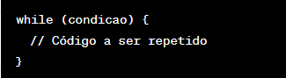

Exemplo Prático:

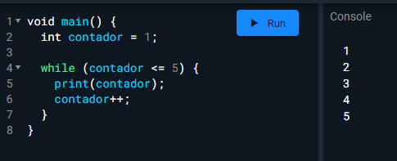

Loop `do-while`:

Semelhante ao `while`, o loop `do-while` garante a execução do bloco de código pelo menos uma vez, mesmo se a condição inicial for falsa.

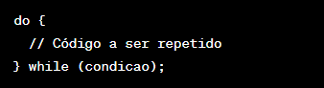

Exemplo Prático:

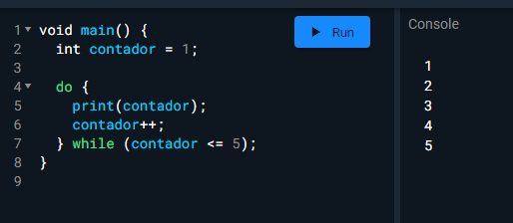

Loop `for`:

O loop `for` é a escolha apropriada quando sabemos antecipadamente quantas vezes o bloco de código deve ser repetido. Ele consiste em três partes: inicialização, condição e incremento.

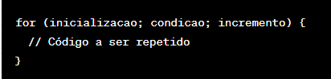

Exemplo Prático:

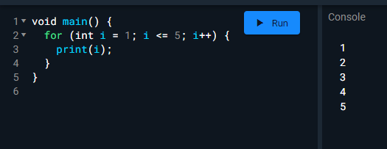

Utilização em Cenários Práticos:

As estruturas de repetição são frequentemente empregadas em situações como:

- Processamento de Listas e Coleções: Iterar sobre elementos de uma lista para aplicar operações específicas.

- Entrada e Validação de Dados: Ler dados até que uma entrada válida seja fornecida.

- Simulações e Algoritmos: Implementar algoritmos que requerem iterações controladas.

Exercícios Práticos:

1. Escreva um programa que calcule a soma dos números de 1 a 100.

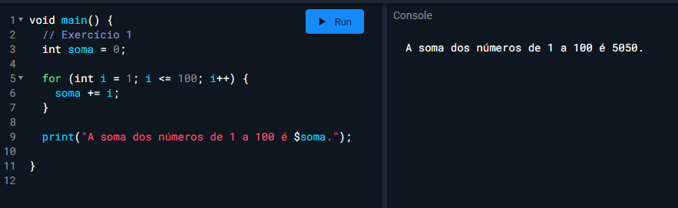

2. Crie um programa que imprima os primeiros 10 números da sequência de Fibonacci.

